个人工作台
用户使用手册
Windows 与 Android
版本 0.1.0+4
依据实际代码、完整测试矩阵和真实运行界面编制
验证日期：2026-08-31

目录
1. 五分钟上手
2. 导航总览
3. 全局操作
4. 今日
5. 任务
6. 项目
7. 专注
8. 自律
9. 笔记与附件
10. 回顾
11. 目标
12. 行为：习惯与国策
13. 成长
14. 设置
15. 回收站
16. Windows 平台说明
17. Android 平台说明
18. 可访问性和键盘
19. 常见问题
20. 数据安全清单

个人工作台是一款本地优先的任务、项目、专注、回顾和行为记录工具。它适合管理科研行动与上下文，但不会判断实验结论、心理状态或个人价值。原始实验数据应继续保存在独立数据目录中；应用只保存你主动录入的记录和附件副本。

1. 五分钟上手
- 打开“今日”，点击“添加今天的第一项任务”。
- 输入一个可验收动作，例如“核对图 3 的坐标轴单位”，点击“收下”。
- 点击“开始今天”，确认最多三项今日重点。
- 从任务行进入“专注”，选择正计时或倒计时。
- 结束后填写结果；普通任务允许留空，CTDP 任务的完成内容必填。
- 当天结束时完成每日收尾，再进入“回顾”，在顶部选择“日回顾”并保存总结。
- 正式录入重要资料前，在“设置 → 数据与备份”创建加密备份。
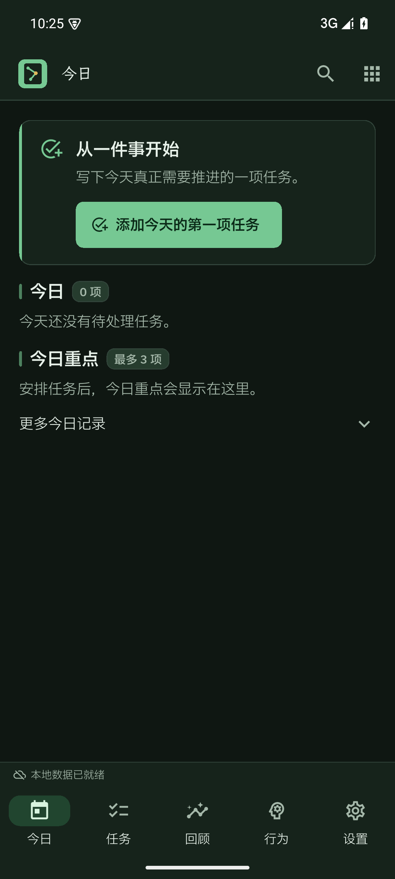
图 1 Android 今日首屏。底部五项导航分别为今日、任务、回顾、行为和设置；右上角九宫格打开更多页面。

2. 导航总览

2.1 Windows
宽屏左侧栏提供快速新增、全局搜索和全部页面入口。侧栏可折叠为图标栏；折叠只改变宽度，不隐藏页面。窗口高度较小时，侧栏内容可以滚动。

2.2 Android 与窄窗口
底部固定五项：今日、任务、回顾、行为、设置。右上角“更多”打开其余入口。手机横屏或可用高度不足时仍使用移动导航，避免侧栏挤压。
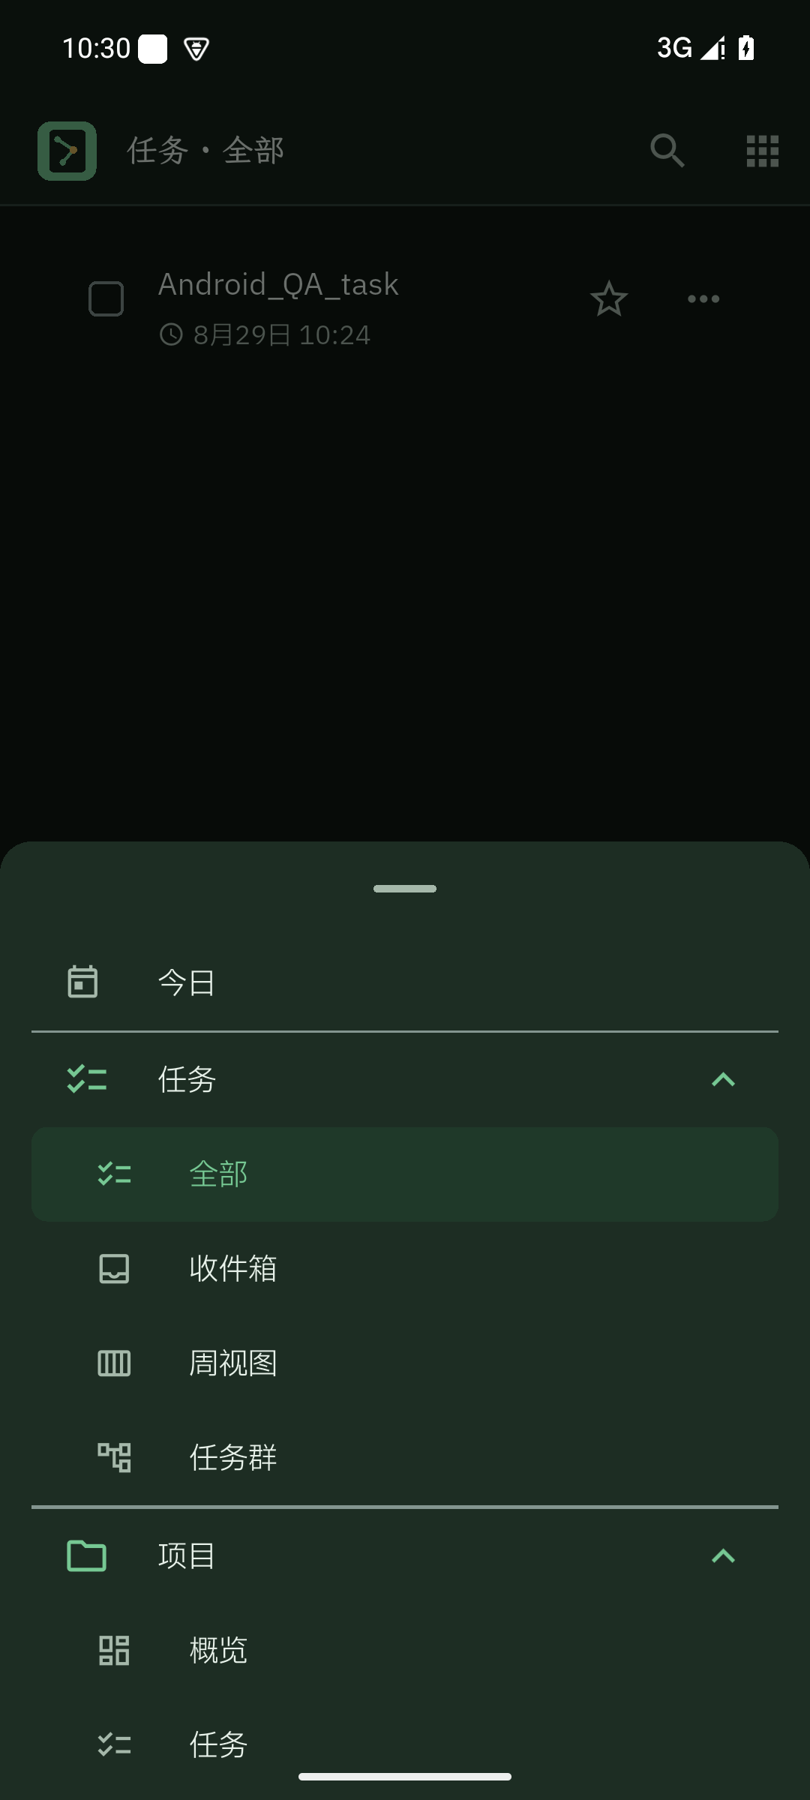
图 2 “更多”Sheet。任务、项目、专注、自律、笔记、目标和成长等入口均可从这里访问。

2.3 21 个实际导航目标
页面族 | 入口
今日 | 今日
任务 | 全部、周视图、任务群
项目与收集 | 项目、收件箱
执行 | 专注、自律
记录 | 笔记、回顾（日/周/月在页面顶部切换）
成长与行为 | 目标、习惯追踪、国策树、国策库、轮次历史、高级分析、成长
系统 | 设置

3. 全局操作

3.1 快速新增
快速新增支持任务、笔记、今日记录和链接。先输入最小内容，再选择“完善信息”进入完整编辑器。任务标题不能为空；链接必须以 http:// 或 https:// 开头。保存失败时输入会保留。
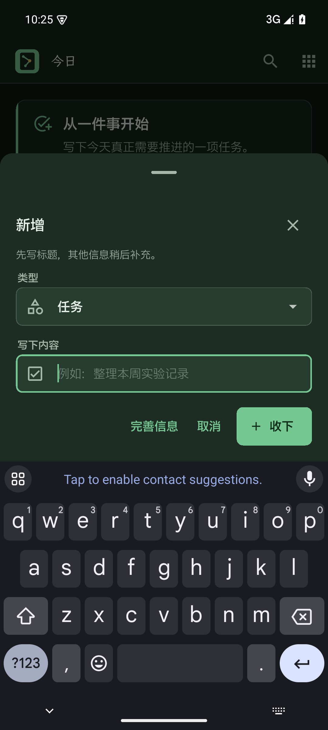
图 3 快速新增会随系统输入法调整高度。Android Back 第一次关闭输入法，第二次关闭 Sheet。

3.2 全局搜索
Windows 在应用窗口中按 Ctrl+K，或点击放大镜。可检索标题、正文和标签，并按记录类型过滤。Escape 关闭搜索；关闭后焦点应回到触发位置。
系统级 Ctrl+Shift+Space 用于 Windows 快速新增，但可能与其他软件冲突；冲突时使用侧栏按钮。

3.3 通用编辑器
任务、项目、里程碑、笔记、习惯、目标和链接使用同一套渐进式编辑器。常用字段先显示，日期、重复、协议、关联和标签在“更多信息”中展开。标题、日期范围、循环规则和父子关系会在保存前校验。

4. 今日
今日按当前逻辑日组织任务。默认逻辑日从 04:00 到次日 04:00，可在设置中调整为 00:00–06:00。修改分界只影响后续生成的周期实例，不重写历史。
页面上方的时间尺表示当前逻辑日进度：04:00 为 0%，16:00 为 50%，次日 03:59 接近 100%。填充区域和当前时间标记每分钟更新；应用回到前台时会立即刷新。

4.1 开始今天
创建至少一项今天的任务后点击“开始今天”。系统按优先级、安排/截止时间和创建时间选择最多三项重点。尚未产生专注或完成证据时，可以调整或更换承诺。

4.2 时间安排
时间块以 5 分钟为单位，可以跨午夜。重叠时显示冲突；修改或删除时间块不会删除任务。周视图和今日时间线读取同一安排。

4.3 结算与收尾
任务可结算为完成、失败、跳过、改期或退回收件箱。失败需要原因；改期会保留旧实例并创建关联的新实例。每日收尾会冻结事实快照并打开日回顾草稿，仍需点击“保存日回顾”。
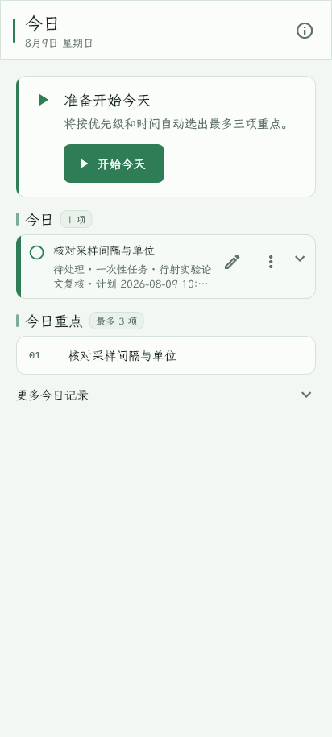
图 4 今日页面在移动宽度下保留主动作、任务、重点和记录入口。

5. 任务

5.1 全部
查看所有任务，按状态、日期、项目和任务群筛选。选择多项后可批量修改状态、日期、项目、任务群或移入回收站。批量动作遇到冲突会先确认。
每个任务卡片都会显示安排日期到截止日期、状态、优先级和循环规则；没有设置时会显示明确占位。子任务排在父任务下方并缩进，可展开或折叠；父任务不在当前筛选结果、已进入回收站或关系异常时，卡片会显示关系提示。父子任务的完成状态彼此独立。
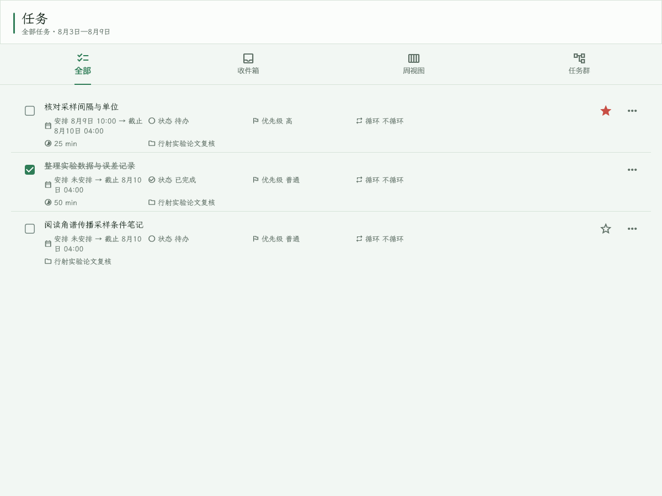
图 5 任务总览和批量操作区域。

5.2 收件箱
收件箱是独立入口：Windows 位于“项目”和“专注”之间，Android 位于“更多”页面中。它保存尚未安排的任务、笔记和链接，可以编辑、转换、安排或删除。Android 分享菜单发送的文本会生成“来自 Android 的收集”；网址会保存为链接，不下载网页全文。
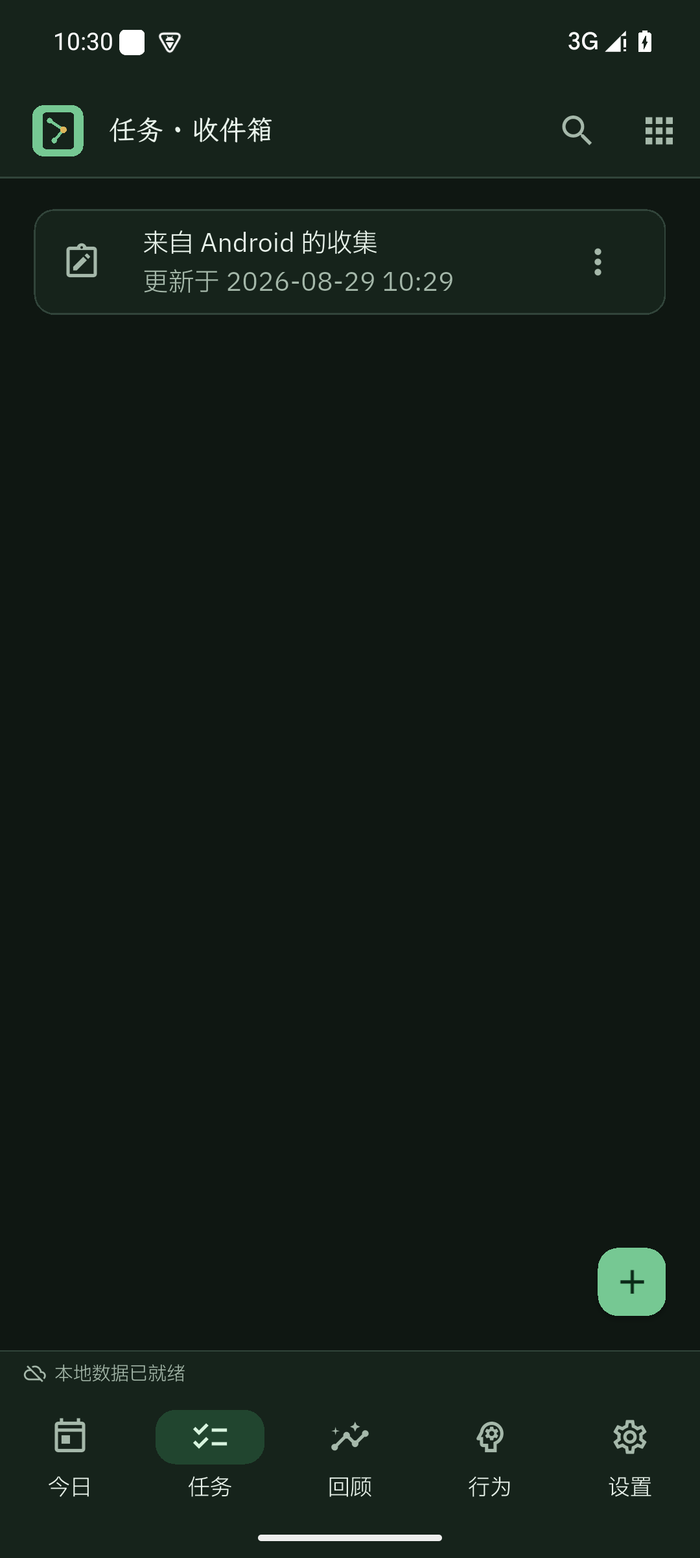
图 6 外部分享文本已进入收件箱。

5.3 周视图
按工作周查看 06:00 至次日 02:00 的任务与时间块。宽屏适合横向比较；窄屏改为按日阅读。拖动或编辑时间块后，冲突会立即更新。
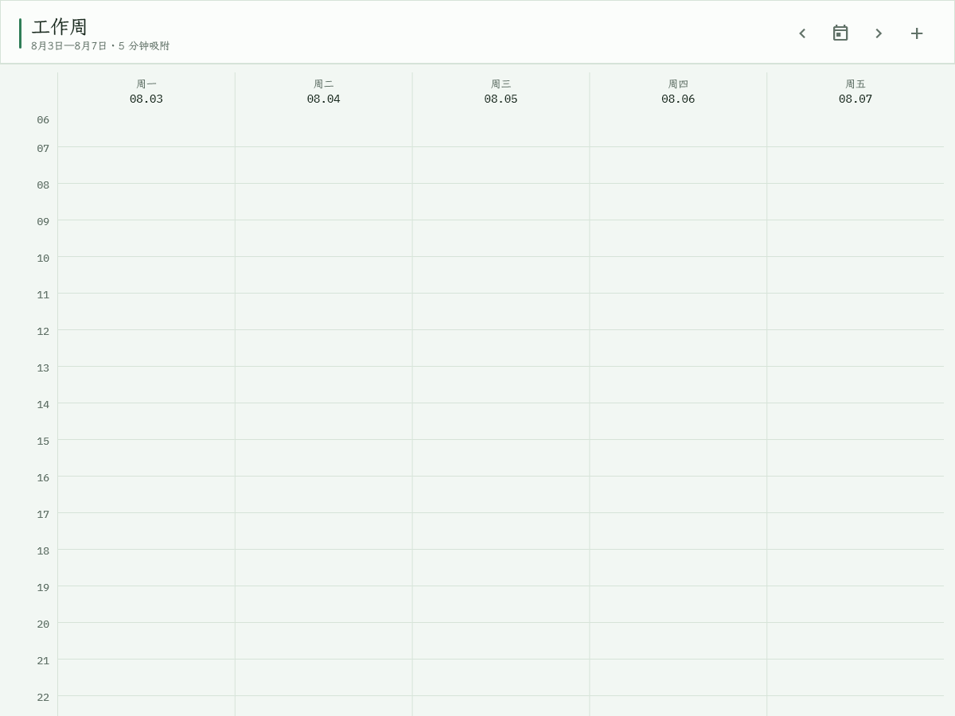
图 7 周视图显示日期、时间轴、任务块和冲突状态。

5.4 任务群
任务群支持并行和顺序模式。顺序任务链必须完成前置成员才能解锁下一项；调整未开始成员的顺序会记录原因。一个任务不能同时加入多个活动任务群。

6. 项目
项目概览就是项目主界面，不再使用多级子目录或详情 Tab。选择项目后，页面显示任务、任务群、里程碑、笔记、回顾五个可点击面板；每个面板显示数量，一次只展开一个，并可直接新增或编辑对应内容。任务面板支持清单/看板切换，笔记与回顾分别计数。
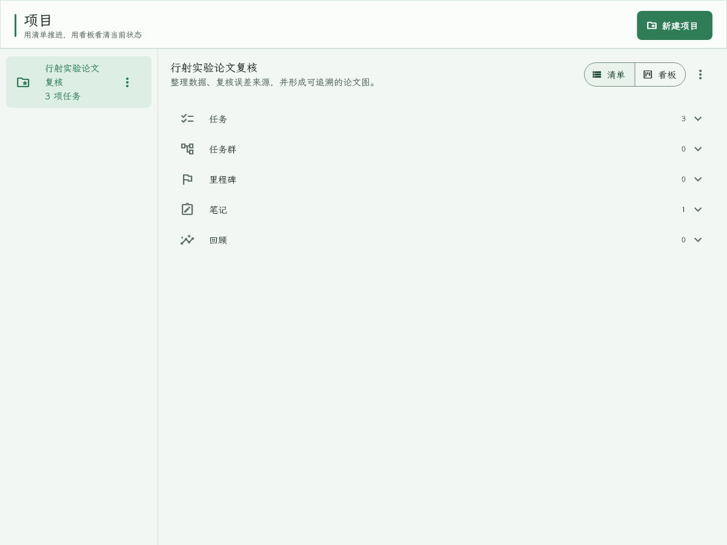
图 8 项目主从布局和五个可展开面板。
- 任务：以清单或看板方式查看项目任务，清单保留子任务层级。
- 任务群：显示主项目为当前项目的任务群；旧任务群未设置主项目时可能按成员项目推断并标注来源。
- 里程碑：创建、编辑和完成阶段结果。
- 笔记：独立查看和编辑项目笔记。
- 回顾：选择日、周或月回顾；同一周期只保留一条全局记录，并关联当前项目。
删除项目会先移入回收站。恢复后关联仍保留；永久删除应在确认备份后执行。

7. 专注
专注中心管理预设；会话页执行实际计时。支持正计时、25/50 分钟和自定义倒计时，可关联任务并配置休息时间。
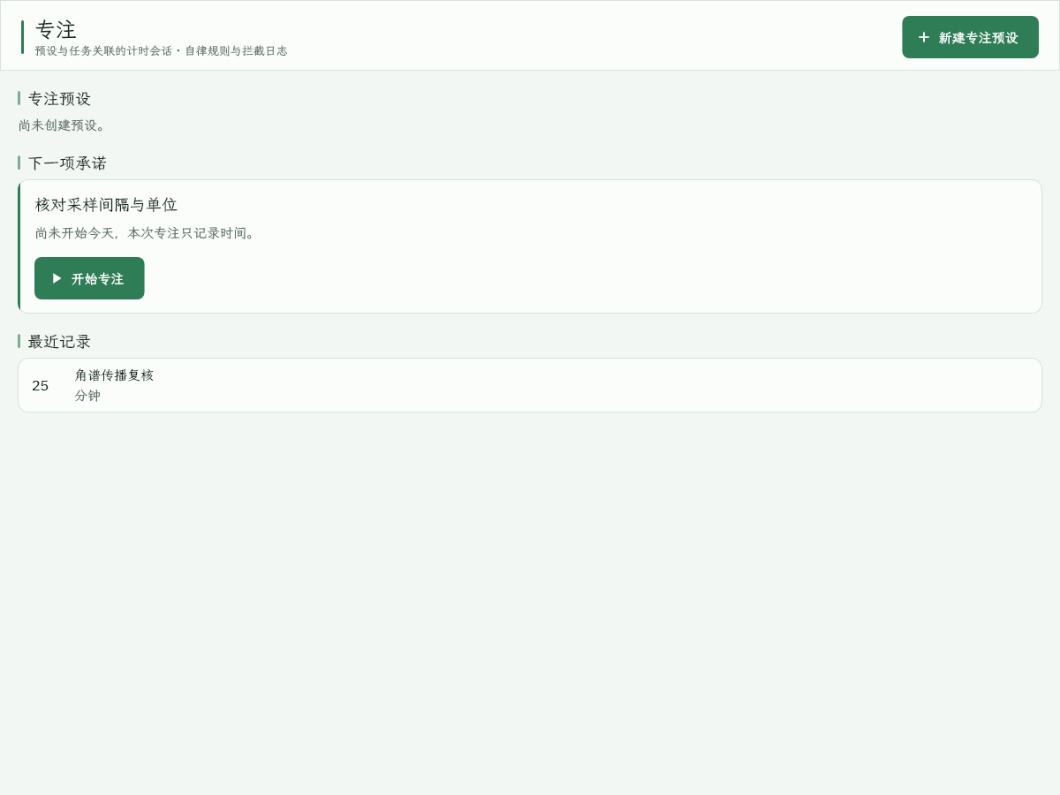
图 9 专注预设和启动入口。
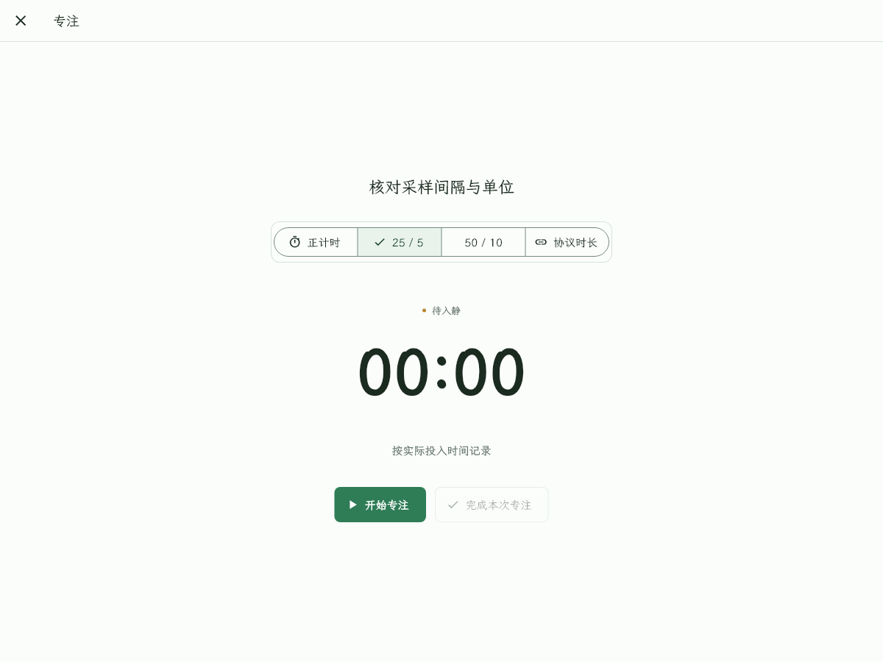
图 10 专注会话包含模式、计时、暂停/继续、完成和取消。
普通任务结算时证据可选；CTDP 任务必须写完成内容。减少动效开启后，庆祝和加载使用稳定静态终态。

8. 自律
自律规则可按星期、时段、应用、窗口标题和网站匹配，支持提醒或强制结束。跨午夜规则会正确归属前后逻辑日。
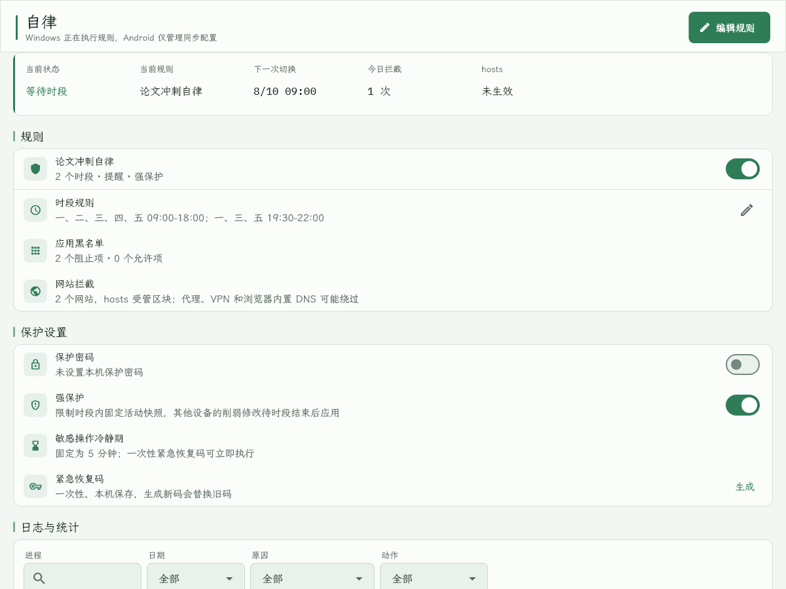
图 11 自律概览、规则状态和平台诊断。
强保护支持密码、一次性应急码和冷静期。密码不以明文保存。Windows 可提供进程与 hosts 集成；Android 只显示和同步规则，不结束进程、不修改 hosts。修改 hosts、启用开机启动或终止真实进程前，应先确认系统影响。

9. 笔记与附件
笔记支持 Markdown 编辑与预览、搜索/筛选、最近版本、任务/项目关联、链接和本地图片附件。关联设置使用普通 Dialog，分别列出任务和项目；只有点击“完成”才应用本次选择，取消、Escape 或关闭遮罩都会放弃尚未确认的勾选。
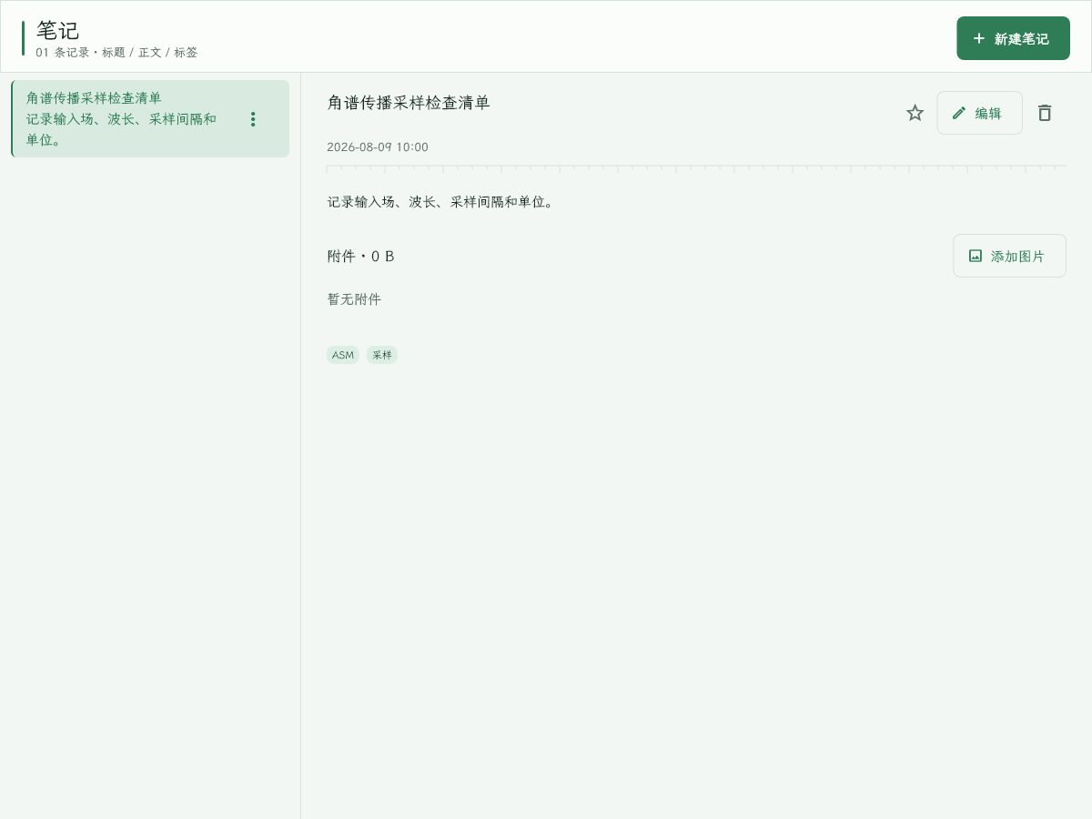
图 12 笔记索引、阅读区和编辑入口。
图片附件上限为 20 MB。应用复制附件并记录哈希；原文件缺失、不可读或超限时会显示错误，不应留下半写记录。删除笔记前先确认是否仍需要附件副本。

10. 回顾
回顾在同一页面顶部切换日、周和月，并持续显示当前类别和周期。系统从任务、专注、时间块和结算结果生成事实快照；保存后的快照不会随原记录自动漂移，只有点击刷新才更新。
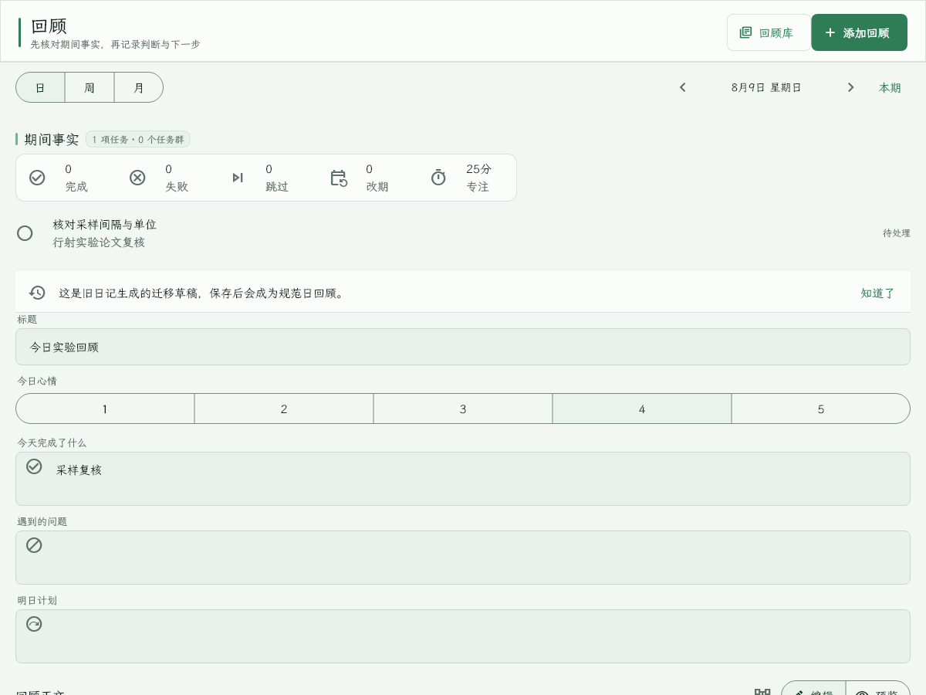
图 13 回顾周期切换、事实快照和 Markdown 输入区。
从“回顾库”点击记录会先在主区域打开只读预览，显示类型、周期、保存时间、草稿状态、正文、事实快照、附件和关联对象。只有当前日、当前周或当前月的记录显示“编辑本期”；历史记录、旧 Diary 和旧年回顾只能查看。系统禁止进入或保存未来周期。保存失败时正文保留，可修正后重试。

11. 目标
目标支持父子树、状态、里程碑和截止时间。系统阻止把父目标挂到自己的后代，避免循环。目标完成或删除不会自动伪造任务结果。
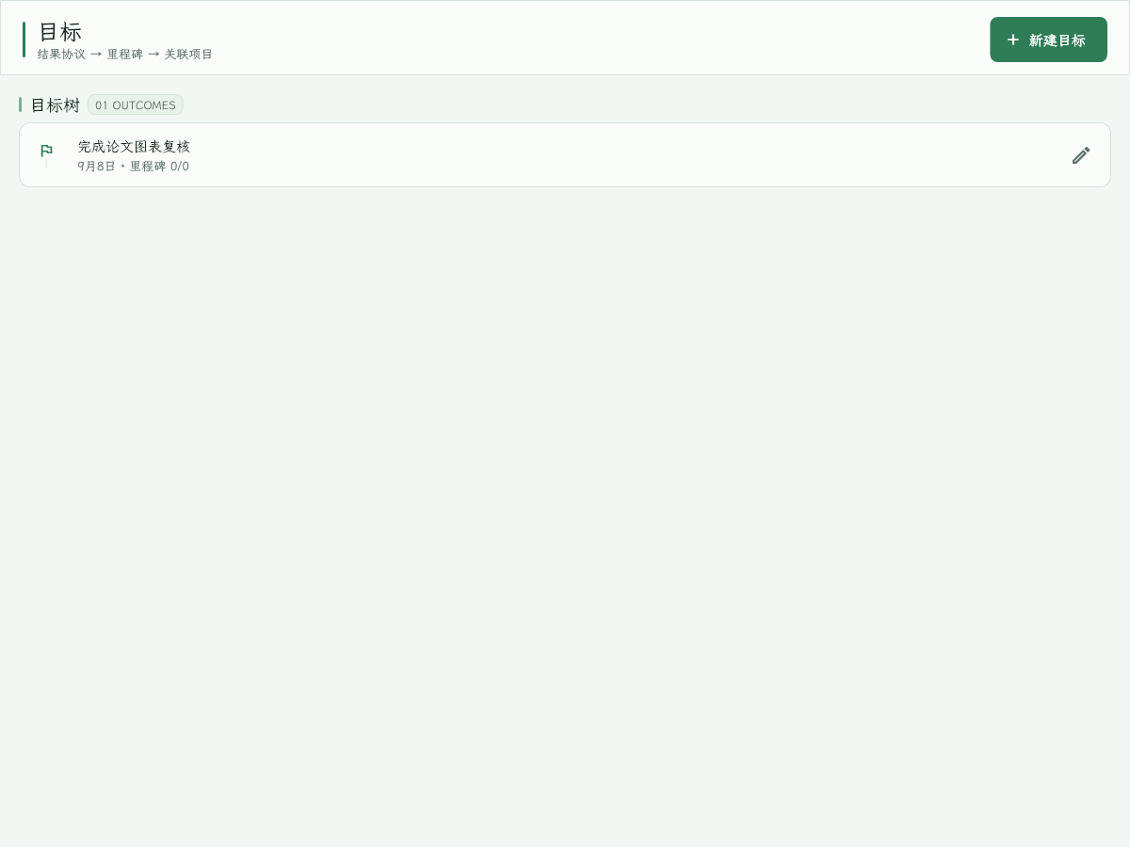
图 14 目标树与里程碑。

12. 行为：习惯与国策

12.1 习惯追踪
每个习惯使用独立卡片显示名称、层级、28 日记录和右侧“今日打卡”按钮。逻辑日以 04:00 为分界：00:00–03:59 仍属于前一天。只能修改当前逻辑日，过去日期只读且不显示未来日期；当天可在打卡与取消之间切换。RSIP 已失败或已熄灭时按钮不可操作，普通取消不会覆盖协议状态。
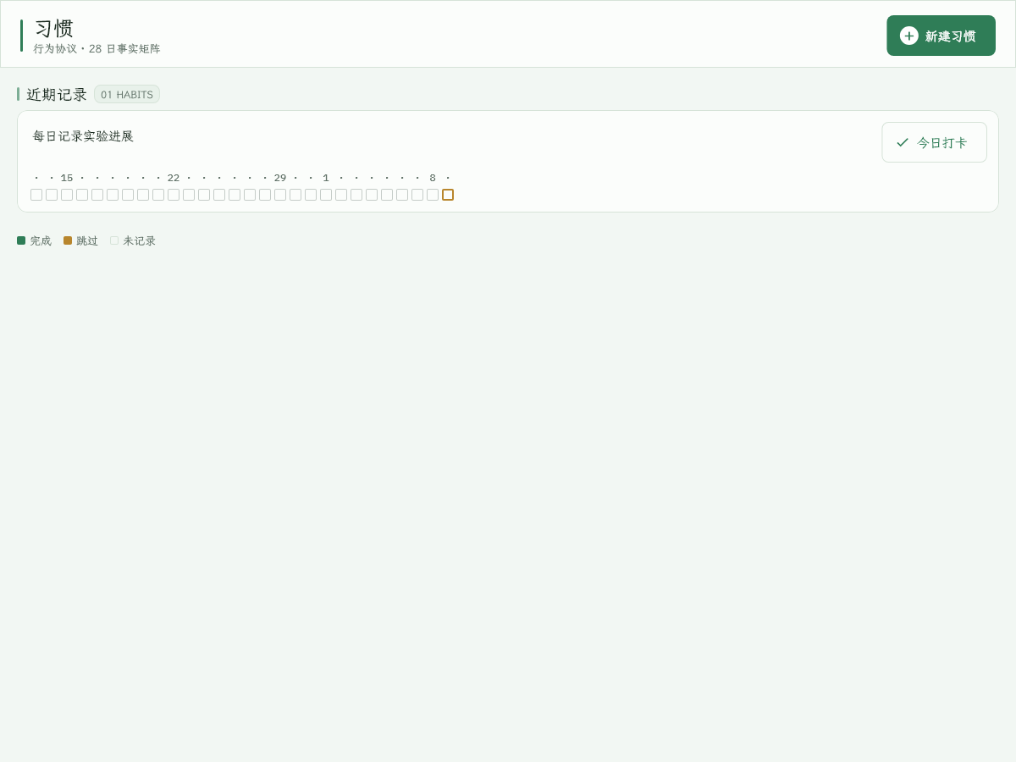
图 15 习惯列表与 28 日矩阵。

12.2 国策树、国策库、轮次历史和高级分析
国策支持国策、习惯、奖励、惩罚、仪式、目标、触发器和提醒八类节点。节点可拆分、计时、标记执行/违反/跳过、熄灭和恢复。违反前会显示影响预览；崩塌后的节点进入国策库。
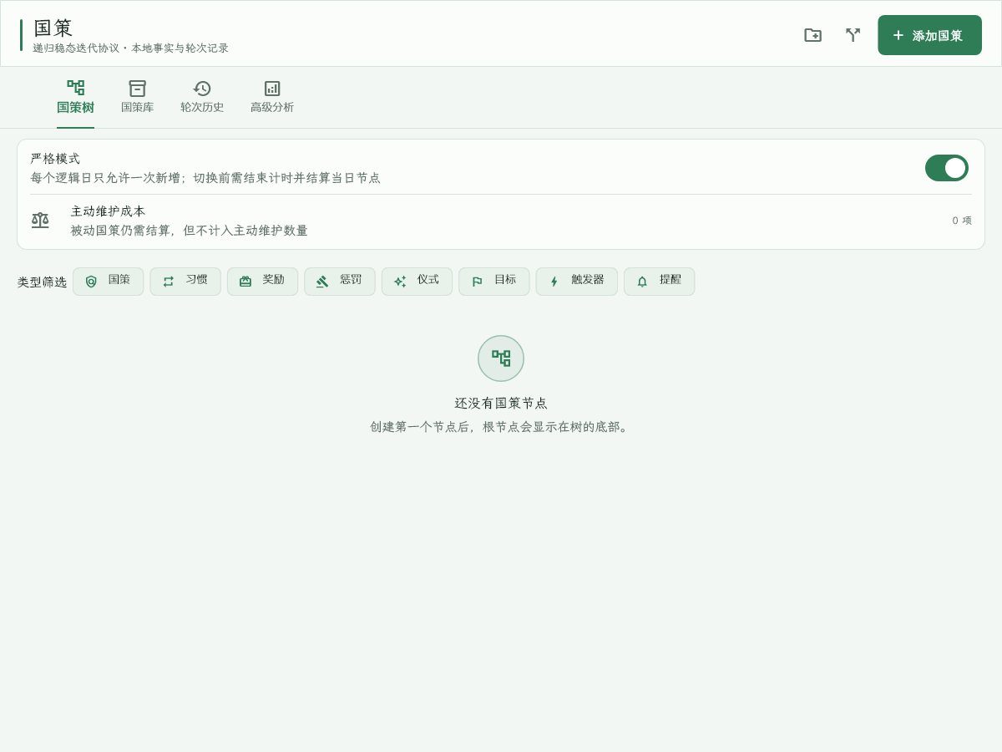
图 16 国策树和节点操作。
- 国策树：维护当前节点和父子关系。
- 国策库：查看归档并恢复到有效父节点。
- 轮次历史：查看开始、结束、持续天数和原因。
- 高级分析：按时间窗口查看规则型指标；这些指标不是医学或心理结论。

13. 成长
成长页显示 XP、等级、每日签到、积分、押注、证据账本、连续记录和里程碑章。签到每个逻辑日一次；押注不能超过余额，同一场只结算一次。
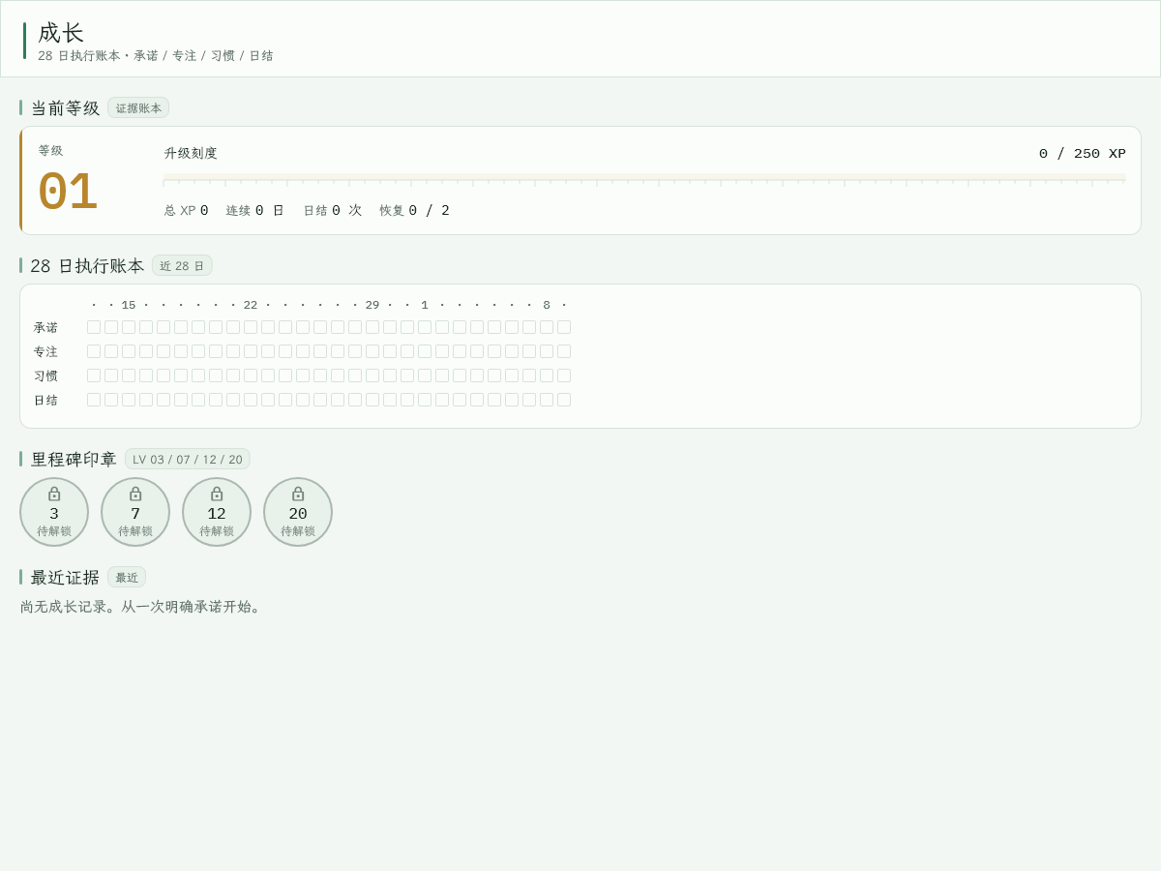
图 17 本地成长账本和状态摘要。
本地激励可以关闭展示，已有任务、笔记和回顾数据不会被删除。XP 只表达应用内行动证据，不等于科研质量或个人价值。

14. 设置
设置包含以下分区：
分区 | 主要内容
账号与同步 | 本地模式、可选 Supabase 登录与同步状态
外观与导航 | 浅色/深色/跟随系统、Windows 侧栏、个人别名
任务与周期 | 逻辑日分界
专注与检测 | 前台应用日志、定时专注显示工作台
回顾与提醒 | 日/周/月提醒时间
通知与后台 | 通知权限、托盘、开机启动、真正退出
诊断与恢复 | 管理员能力、hosts 状态、重新检查
数据与备份 | JSON 导入导出、加密备份、恢复预览、回收站
实验功能 | 高级功能、本地激励和示例内容

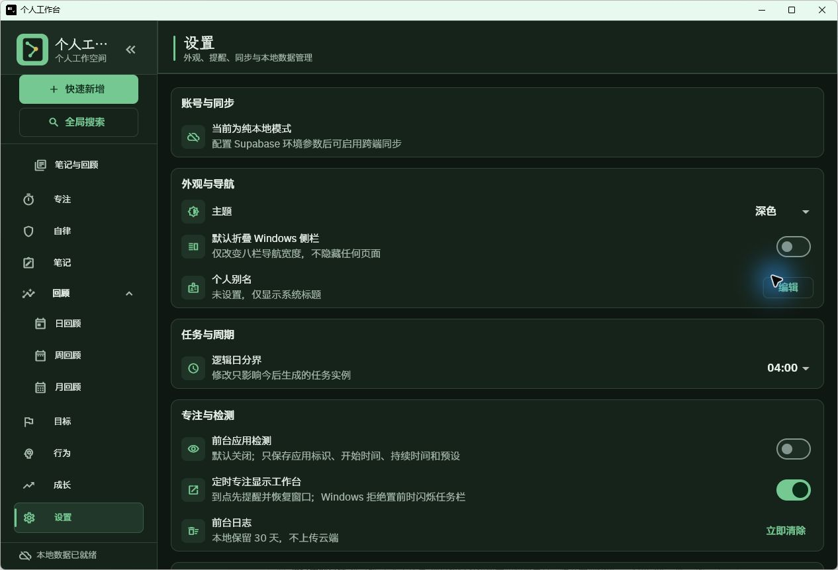
图 18 设置页深色主题。

14.1 Android 通知权限
点击“申请权限”后系统会显示通知对话框。拒绝时应用提供系统设置指引；再次申请可以重新出现对话框。允许后应用发送一条“通知已启用”的即时确认。
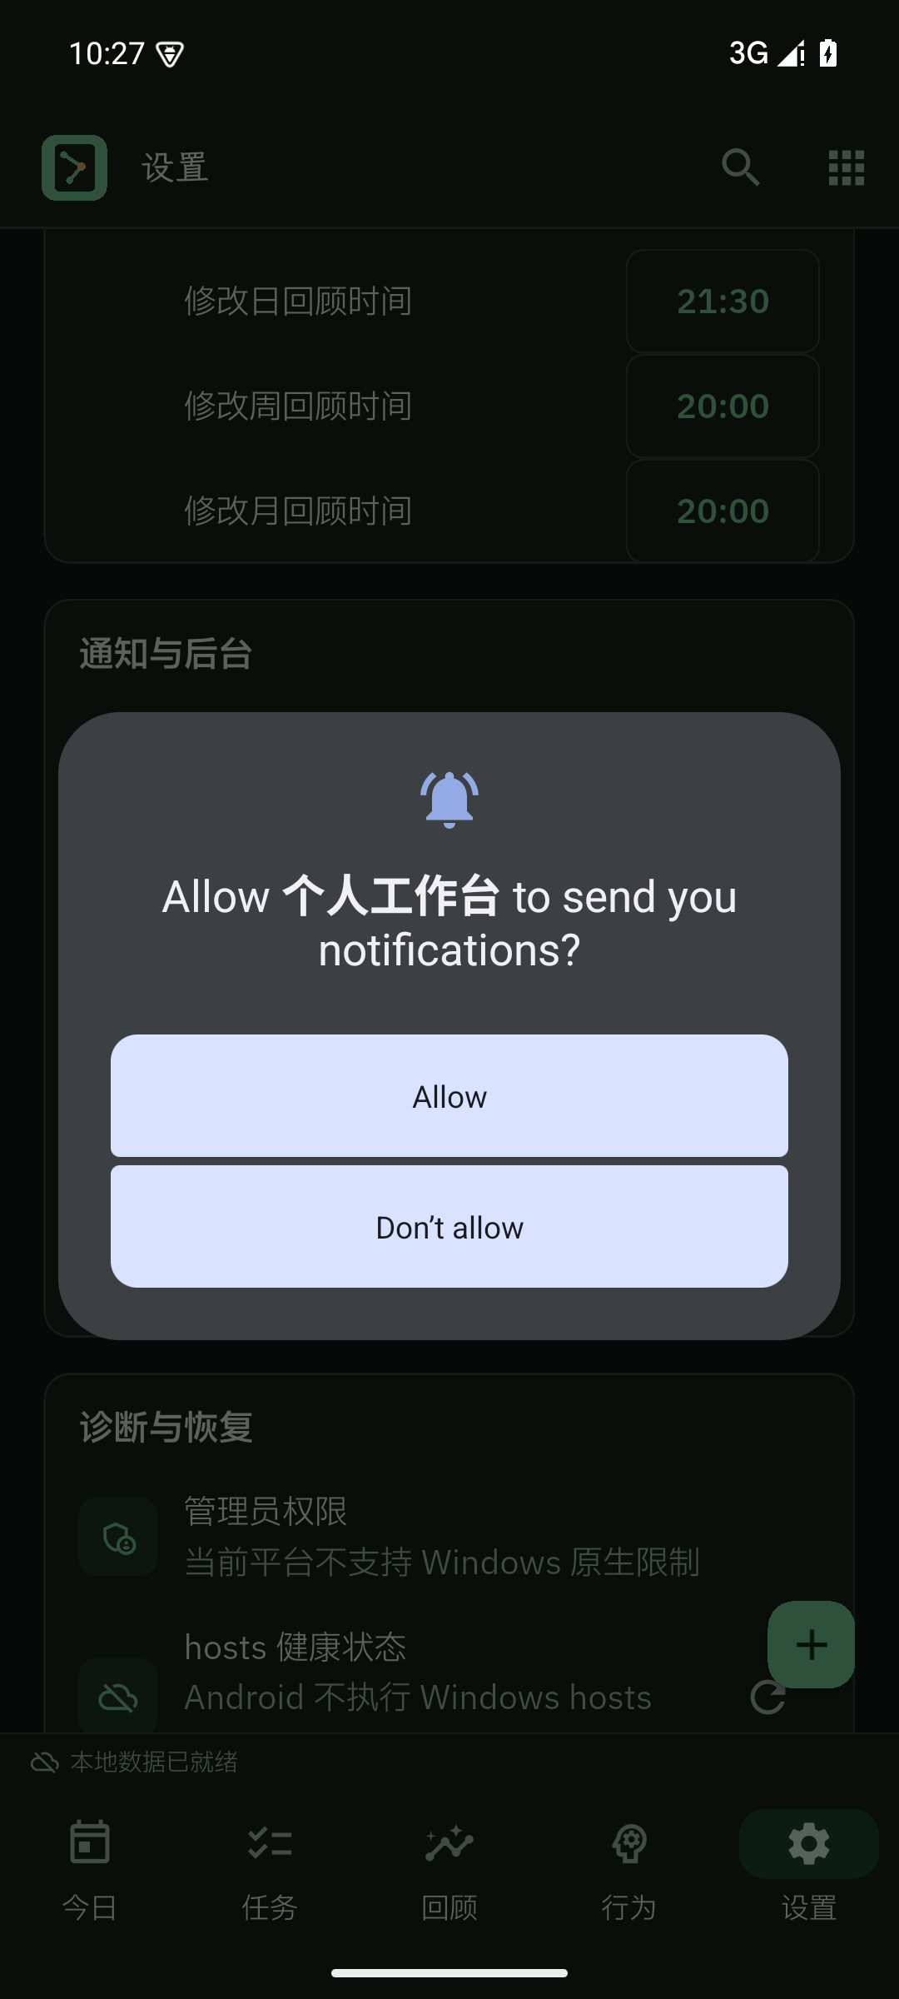
图 19 Android 15 通知权限对话框。

14.2 备份、导出与恢复
加密备份使用 PBKDF2-HMAC-SHA256 和 AES-256-GCM。密码至少 8 个字符。恢复前先显示备份时间和记录数量；取消不改数据，确认后原子替换记录和附件。错误密码、损坏、超限或哈希不一致会中止恢复。
JSON 导出用于可读交换，不替代加密备份。导入支持 JSON、CSV、Markdown 和 TXT；非法、过大或不可读文件会在写数据库前拒绝。

15. 回收站
任务、项目、笔记等先软删除到回收站。可以混合选择恢复。清空需要两步确认并永久删除；执行前建议先创建加密备份。

16. Windows 平台说明
- 最终构建目录必须连同 DLL 和 data 子目录一起保留，不能只复制 EXE。
- 关闭到托盘与真正退出含义不同：真正退出会停止计时和后台提醒。
- 开机启动、进程终止和 hosts 管理会改变当前用户或系统状态，操作前确认影响。
- Ctrl+K 是应用内搜索；Ctrl+Shift+Space 是系统级快速新增。

17. Android 平台说明
- 系统 Back 会先关闭输入法，再关闭 Sheet/Dialog，最后返回上一页或 Launcher。
- 外部分享文本和链接可进入收件箱。
- 通知需要 Android 13 及以上系统权限。
- Android 不执行 Windows 进程终止或 hosts 修改。
- 竖屏、横屏和窄窗口均使用自适应布局。
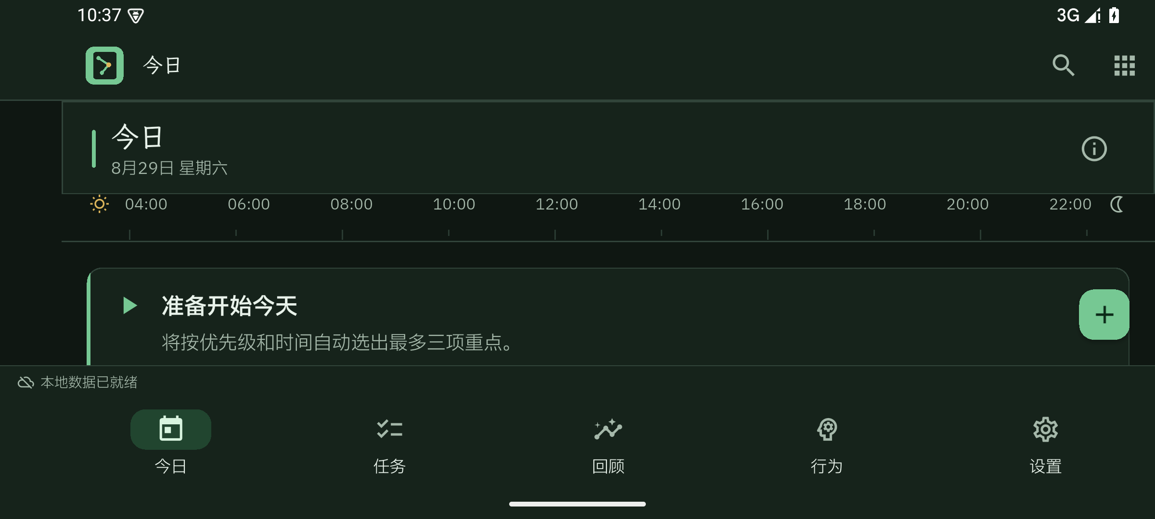
图 20 修复后的手机横屏使用五项移动导航，无侧栏溢出。
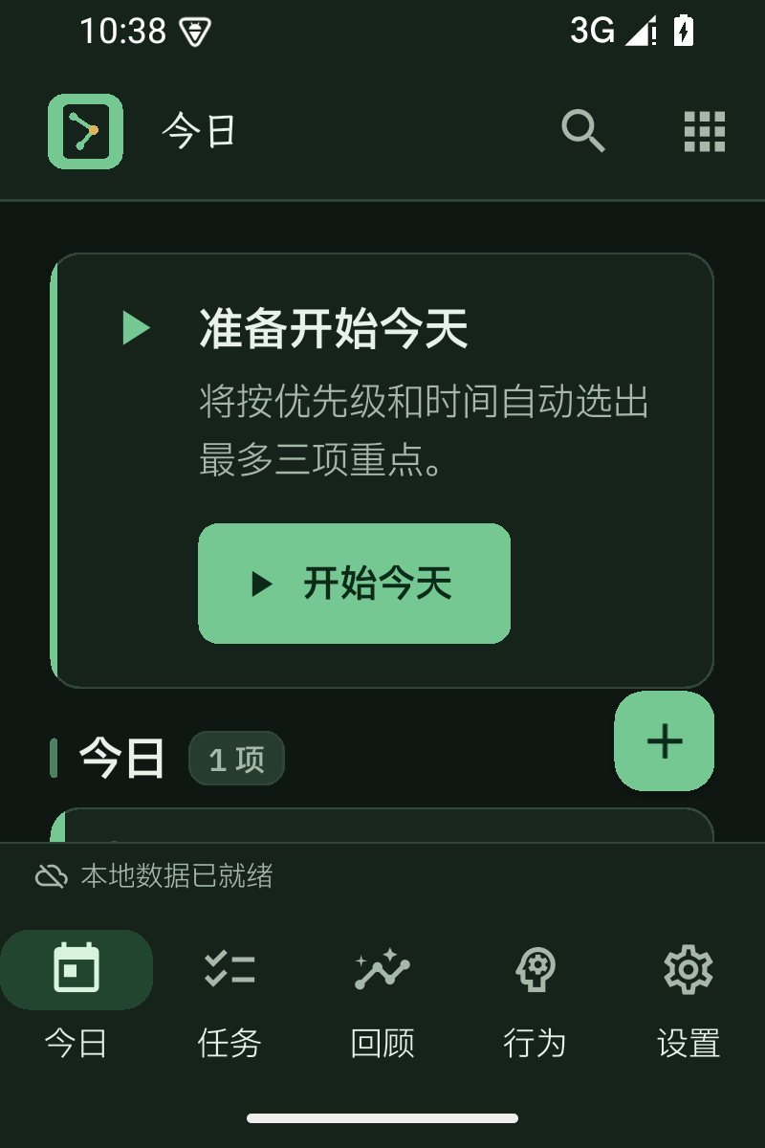
图 21 800×1200 模拟分屏尺寸下的今日页面。

18. 可访问性和键盘
- 使用 Tab/Shift+Tab 移动焦点，Enter/Space 激活，Escape 关闭弹层。
- 共享编辑 Dialog 打开后会取得焦点；Tab 焦点保留在弹层内，保存进行中的任务群 Dialog 不会被 Escape 提前关闭。
- 桌面导航分组支持左右箭头展开和折叠。
- 图标按钮提供 Tooltip 或语义名称。
- 主要移动触控目标至少 48dp。
- 200% 文字缩放时页面允许换行或滚动，不依赖缩小字体。
- 开启系统减少动效后，功能和终态保持完整。

19. 常见问题

应用启动后没有数据
先确认状态栏显示“本地数据已就绪”。新安装默认是空数据库；从今日添加第一项任务即可。不要手动复制正在使用的 SQLite 文件。

通知没有出现
在设置中申请权限，并检查系统通知设置。Android 厂商后台策略可能延迟长期提醒；Windows 真正退出后不承诺后台提醒。

无法恢复备份
确认密码、文件大小和文件来源。不要修改 .pwb 文件内容。恢复失败不会部分覆盖现有数据库。

云同步不可用
未配置 Supabase 时应用保持纯本地模式。不要把服务端密钥写入应用；只使用公开客户端配置，并确保服务端 RLS 已启用。

中文路径导致构建失败
开发者使用 tool/build_windows.ps1 或 tool/build_android.ps1。脚本在 ASCII 缓存镜像中构建，再把产物复制回标准目录。

20. 数据安全清单
- 第一次正式录入前创建加密备份。
- 卸载、清空回收站或恢复旧备份前再次备份。
- 不把原始实验数据目录当作附件工作目录。
- 不提交数据库、备份、密钥、账号或未公开实验数据。
- 记录任务和笔记中的波长、像素尺寸、采样间隔、单位和坐标系；应用不会替你猜测科研参数。

